## Manual Técnico – LookFile

Você recebera o arquivo abaixo, basta descompactá-lo clicando com o botão direito do Mouse

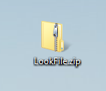

A imagem abaixo ilustra a pasta descompactada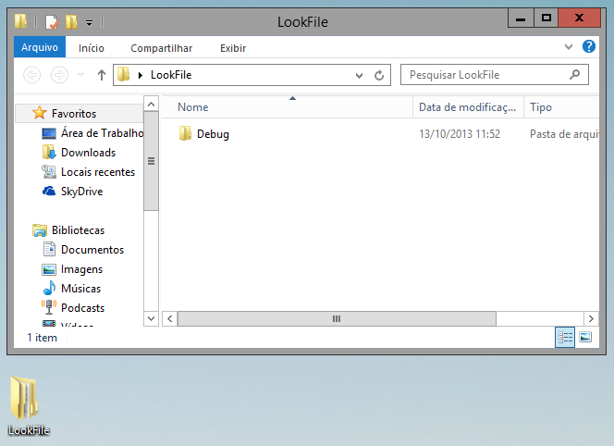

Para executar o programa basta clicar no arquivo em amarelo.

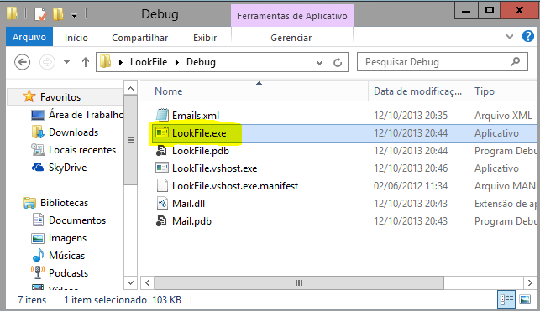O programa

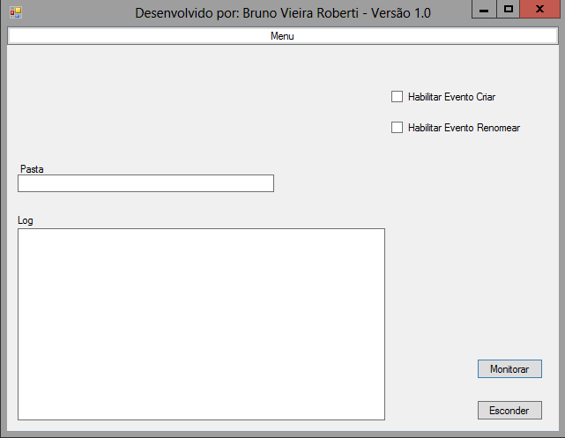

Esta é a tela de configurações, apenas cadastre os e-mails a serem enviados, na coluna “para” e clique em salvar

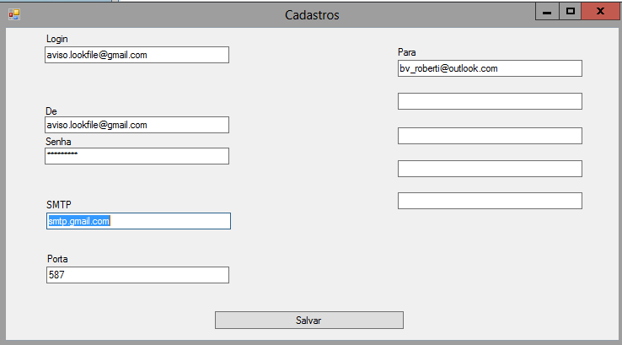

Para monitorar uma pasta, coloque o caminho da pasta no campo “Pasta”, selecione uma das opções “Habilitar Evento Renomear ou Criar” e clique em monitorar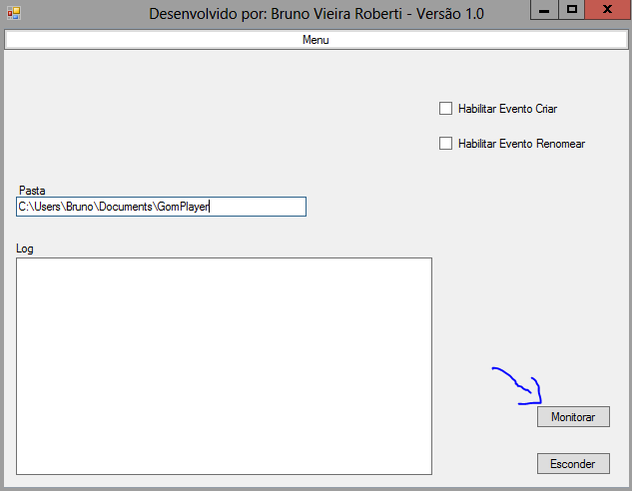

Ao clicar em esconder, o programa continuará rodando na bandeja do computador ou seja ao lado do relógio.

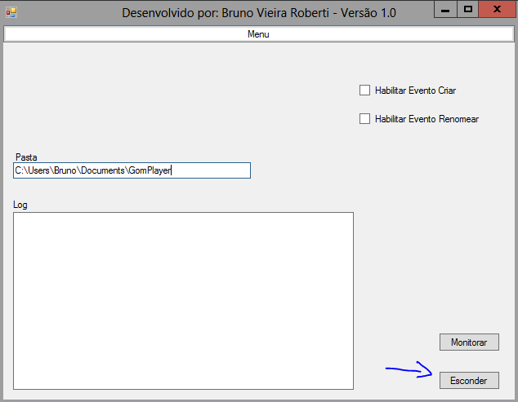

E teremos as opções abaixo

